ESCOLA SUPERIOR DE TECNOLOGIA E GESTÃO
Instituto Politécnico de Leiria
Óculos de realidade virtual: uma tendência para 2016
Autor:
Vítor Hugo Antunes, nº 2190807, Projeto de Moldes
Destinatários:
Relatório no âmbito da disciplina de Comunicação e Tecnologia de Informação.

Leiria, 9 de dezembro de 2019

Índice
Conteúdo
Objetivos 3
Introdução 4
As Marcas selecionadas 5
Novidades na Google 8
Análise comparativa aos produtos 9

Índice de Figuras
Figura 1 5
Figura 2 6
Figura 3 6
Figura 4 7
Figura 5 8
Índice Remissivo

H
HTC, 5, 6, 7, 10
P
Playstation, 5, 8, 10
S
Samsung, 5, 7, 10

Objetivos
Nesta primeira fase, sempre com o preço em vista, experimentámos os quatro grandes modelos desta nova era na indústria dos jogos. Como qualquer novidade neste ramo, começa a surgir para uma minoria, com preços elevados e compatíveis apenas com alguns computadores potentes.

Introdução
A Playstation VR, o Oculus Rift e o HTC VIVE Pre querem conquistar os gamers mais exigentes. Estes sistemas permitem aos jogadores visualizar os cenários em 3D. Podem rodar a cabeça e ver o que está atrás, como se lá estivesse, baixar-se ou inclinar-se. Com auscultadores, não estará só a ver e ouvir o jogo. Vai estar no jogo.
Experimentámos ainda o Samsung Gear VR, basicamente um acessório destinado a alguns smartphones específicos da marca. Permite, desta forma, um acesso menos dispendioso à realidade virtual pelos donos destes equipamentos.
Com o passar do tempo, os preços vão descer, e o número de utilizadores pode aumentar. O catálogo de jogos disponíveis também vai ditar o destino destes acessórios, acompanhado pela evolução positiva da tecnologia 3D, cuja adesão tem sido muito fraca, nos televisores em casa, por exemplo.
Das soluções que vimos, o exemplar da Sony Playstation VR é o que parece mais promissor para a comunidade. A principal diferença está no facto de poder ser usada na Playstation 4. As restantes soluções exigem um PC demasiado potente.

As Marcas selecionadas

Oculus Rift
O próprio Mark Zuckerberg deu a notícia via Facebook. Os Oculus Rift já podem ser reservados e já têm preço: 599 dólares. No site da Oculus e indicado que as entregas deverão começar a ser feitas a 28 de março. No entanto, quando avançamos para a reserva, a data que surge é maio.
Inicialmente, os novos óculos de realidade virtual da marca que faz parte do Facebook vão estar disponíveis em 20 países. No entanto, Portugal não faz parte desta lista, que inclui a vizinha Espanha.
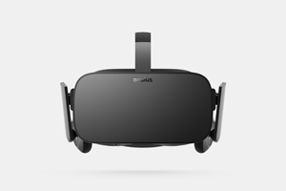
Figura 1

HTC VIVE
A presidente e CEO da HTC, Cher Wang, está a considerar realizar o spinoff da unidade de realidade virtual e separar o negócio da atividade dos smartphones, noticia o Commercial Times de Taiwan. A HTC apostou forte na plataforma de realidade virtual, com a criação dos HTC VIVE em parceria com a Valve.
Agora, a empresa quer ter duas divisões: uma para os smartphones e outra para a realidade virtual. Desta forma, o investimento em cada uma das unidades pode ser feito de forma independente e a empresa consegue evitar que fracos resultados financeiros de um lado, afetem o outro.
Recorde-se que os resultados do trimestre mais recente da HTC mostram perdas de 151 milhões de dólares e receitas de 600 milhões, menos de metade dos 1,3 mil milhões registados no ano anterior. A empresa destaca-se por ter bons terminais móveis, mas enfrenta uma forte concorrência da Samsung e da Apple nos telemóveis.
Com a decisão do spinoff, a HTC quer precaver o futuro da realidade virtual, onde espera ter bons resultados financeiros, não deixando que uma performance negativa nos smartphones afete este segmento.
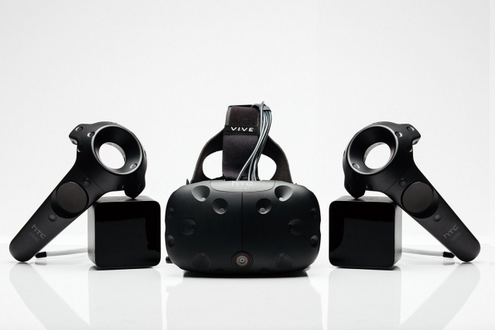
Figura 2

Samsung Gear VR
Os Gear VR Innovator Edition foram criados especificamente para serem utilizados com os Galaxy S6 e S6 Edge. São óculos de realidade virtual, que permitem ao utilizador visualizarem imagens 3D de 360 graus. O smartphone funciona como ecrã deste sistema.
O Gear VR foram desenvolvidos em parceria com a Oculus, marca detida pela Facebook. Este sistema é compatível com conteúdos disponíveis no Google Play e na Oculus Store. Estes óculos encontram-se já disponíveis nas lojas por um preço de €219,9.
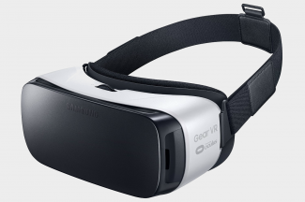
Figura 3

Sony Playstation VR
A Sony já vendeu mais de 35 milhões de PS4 e a consola está preparada para receber os Playstation VR (os óculos de Realidade Virtual da Sony) que vão chegar ao mercado este ano e que podem custar 350 dólares. Os Oculus Rift, colocados em pré-reserva ontem, custam 599 dólares. Ou seja, a Sony além de ter um vasto parque instalado tem, ainda, a vantagem de oferecer um dispositivo de Realidade Virtual (RV) mais barato que os rivais.
Segundo a Nvidia, os requisitos mínimos para uma boa experiência de RV no PC indicam que há apenas 13 milhões de computadores no mercado de consumo capazes de responder à altura do desafio.
Estes indicadores deixam antecipar que a Sony poderá ter uma posição de destaque em 2016 no mercado da RV.
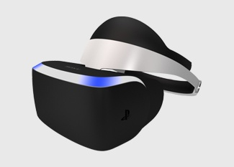
Figura 4

Novidades na Google
A Google quer apostar no segmento da realidade virtual e manter o projeto Cardboard. O Road to VR indica que a empresa publicou várias ofertas de emprego com títulos como Engenheiro de Hardware, Sistemas de câmaras VR ou Engenheiro de Hardware, Elétrico. Numa primeira fase, as descrições destes trabalhos apontavam mesmo para a realidade virtual, mas, entretanto, a Google alterou o texto para descrever hardware de consumo, com o objetivo de descobrir novas formas de interagir com os dispositivos e criar uma interface natural e fluida para a informação do mundo, cita o Engadget.
A Google criou recentemente a divisão dedicada à Realidade Virtual, liderada por Clay Bavor, anteriormente responsável pelo projeto Cardboard. O projeto dos óculos de baixo custo ainda se deve manter, com o objetivo de levar a realidade virtual às salas de aula e trazer mais vídeos de 360 graus para o YouTube.
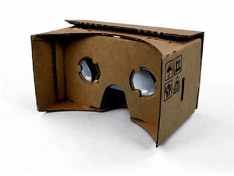
Figura 5

Análise comparativa aos produtos
Características Oculus Rift HTC VIVE Samsung Gear VR Playstation VR
Visor OLED OLED AMOLED OLED
Resolução 2160x1200 2160x1200 2560x1440 1920X1080
Freq. de atualização 90Hz 90Hz 60 HZ 120 Hz
Campo de visão aprox 110° 110° 96° aprox100°
Preço 599 USD 800-1200 USD 200 USD aprox 350 USD
A tecnologia imersiva está cada vez mais em voga e serve para dar ao utilizador uma experiência o mais real possível. Com este tipo de formato, é possível explorar todos os cantos de um espaço, real ou virtual, e escolher um ângulo para assistir ao que nos é mostrado. E, com a aposta que empresas como a Google, o Facebook e a Samsung têm feito, é uma experiência cada vez mais democrático.

Bibliografia
Mergulhe no jogo com óculos de realidade virtual . (2016). Obtido de Deco Proteste: http://www.deco.proteste.pt
Hunt, T. (2010). O poder das redes sociais. São Paulo: Editora Gente.
Marteleto, R. (jan./abr. de 2001). Análise de redes sociais - Aplicação nos estudos de transferência da informação. Ci. Inf., 30, p. 71-81.
Metz, R. (2016). The 6 most important things that happened in Virtual Reality in 2015. MIT Tecnology Review.

